070350

Mon embarquement approche
Tr : Marie Arnaud
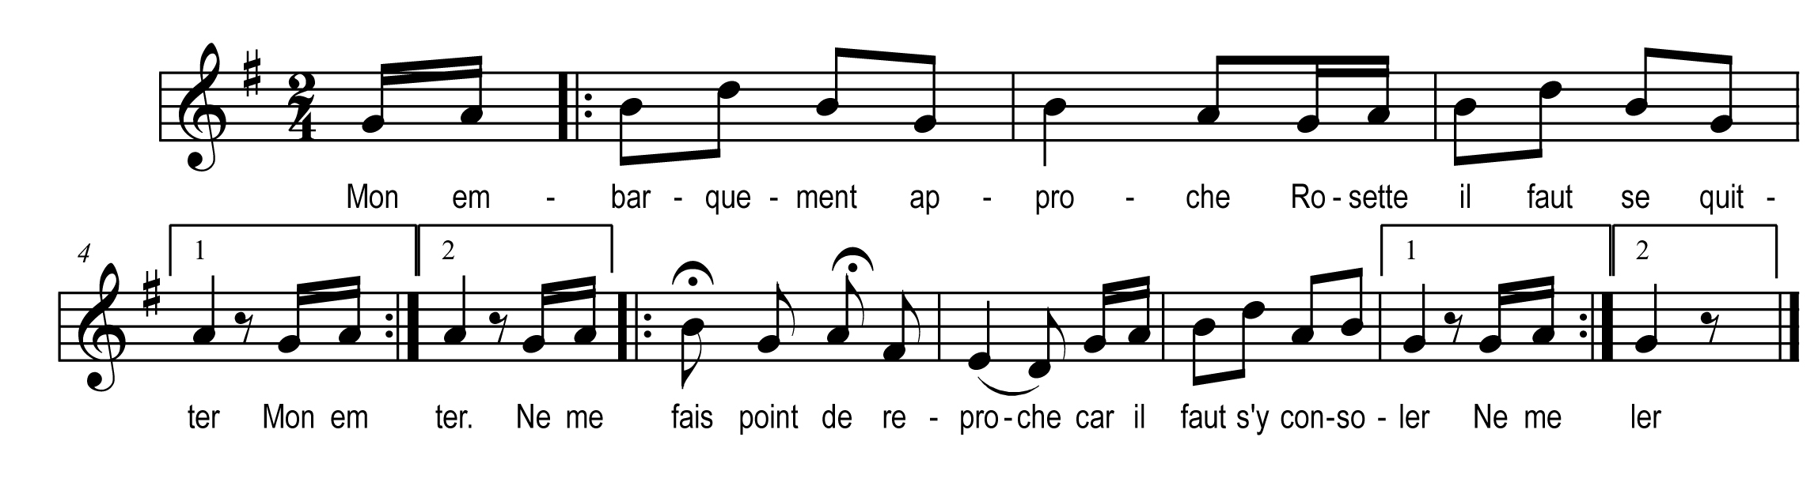

Mon embarquement approche
Rosette il faut se quitter
Ne me fais point de reproche
Car il faut s’y consoler

Si je pleure c’est de tendresse
D’amitié que j’ai pour toi
Où sont ell’ s les belles promesses
Que tu me fis tant de fois

Aux promesses d’un jeun’ homme
Ma belle il faut point s’y fier
S’il te chérit c’est en somme
Ma belle pour t’y tromper

Au printemps comme à l’automne
Les lauriers sont toujours verts
En vous tressant des couronnes (ou Au printemps sur la verdure)
Les amants sont des pervers

Tais-toi petite diablesse
Car je t’ai vu l’autre jour
Dans les bois de la duchesse
Quelqu’un t’y faire la cour

Ah oui ! reprit la pauvrette
J’étais avec un berger
Il m’a parlé d’amourette
Et je l’ai point refusé

